Macadam Sport : L’Aïkido Club d’Amnéville renouvelle l’expérience pour la session 2009.

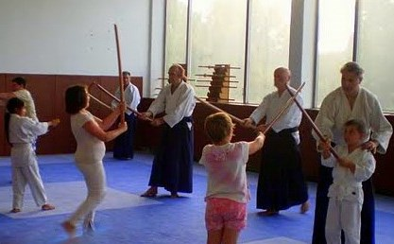

Cette année encore, les adhérents du club d’Aïkido d’Amnéville ont reçu plusieurs enfants et adolescents pour l’édition 2009 de Macadam Sport.
Ces jeunes ont pu s’entraîner à plusieurs reprises et ont pu découvrir cet art martial japonais hors du commun.
En effet avant d’être un sport l’Aïkido est une formidable école de vie, son nom, composé de trois kanjis (ai, ki, do), peut se traduire littéralement par la voie de l’harmonie des énergies.
Sans compétition, il offre des solutions non violentes aux conflits journaliers que peuvent rencontrer les adultes comme les enfants. C’est ainsi que les aïkidokas en herbe ont appris cet été à canaliser leurs énergies tout en se régalant d’histoires de samouraïs contées par les professeurs Franco Paddeu et Philippe Raoul.

Notons aussi le cours commun spécial arts martiaux, qui a regroupé les trois clubs d’Amnéville sous le toit du dojo, où les jeunes ont pu pratiquer simultanément de l’Aïkido, du Judo et du Karaté.

Dès le 08 septembre, les enfants seront accueillis au dojo de la salle des sports, dès l'âge de 5 ans, chaque mardi de 17h30 à 18h45 pour les 5 ans à 8 ans et de 17h30 à 19h15 pour les 9 ans à 13 ans. Ils sont placés sous la houlette de Philippe Raoul, 2e dan. Il y a possibilité de participer à une séance simplement en tenue de sport. Les adultes intéressés par cet art martial peuvent venir pratiquer chaque mardi et vendredi soir de 20h à 21h30 au palais des sports d'Amnéville, sous la direction de Franco Paddeu, 4e dan.

